КРЕАТИВНИ ЗАБАВНИК
КРЕАТИВНЕ ИДЕЈЕ ЗА ДОБРУ ЗАБАВУ
ЦЕНА: 85 динара

Понедељак, 27. април, 2020.

ЗАБАВНЕ ИДЕЈЕ
ПАМЕТАН КОМПЈУТЕР  Ана Хани Мекгрегор  У данашње време одрасли, и још више деца, обожавају да играју игрице на компјутеру. Али, постоји ли нешто друго на компјутеру, нешто паметније? Постоји! Ја ,на пример уживам правећи презентације на компјутеру.  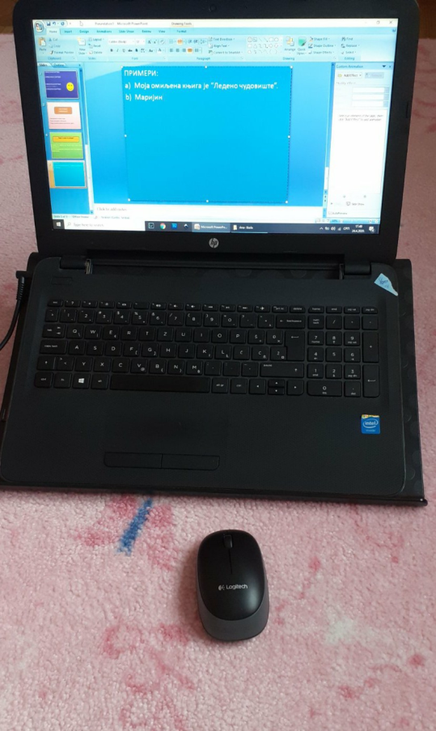  Ставите слику која одговара  Сем презентација, на компјутеру постоји још пуно програма за разне ствари: табеле, текстове и саставе, цртање...Али да бисмо уопште било шта од тога могли да направимо, морамо знати одређене програме на компјутеру намењене баш за то, нпр: презентација-PowerPoint, текст или састав-Word, табела (календар, распоред часова)-Exсel, цртање-Paint, Paint 3D,SketchBook...А где све ово може да се научи? Може у школици за компјутере „Хоћу да знам“, ја сам прошле године ишла и тамо сам све ово научила. “Хоћу да знам“ се налази у Улици Гундулићев венац на Дорћолу. | ЛЕПА ПУТОВАЊА  Роњење са рибицама  Знате ли да роните као ја? Ако знате, имам предлог за предивно путовање.  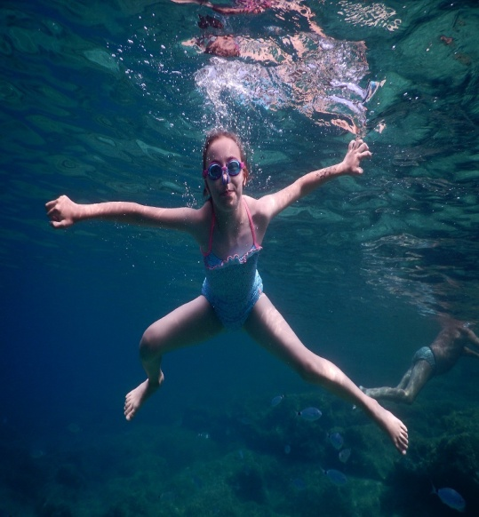  Ја роним  Када сам имала пет година, први пут сам отишла у град Мали Лошињ, на острву Лошињ у Хрватској. Тамо је море стварно прелепо. И има пуно различитих рибица и хоботница! Две хиљаде петнаесте године сам видела у плићаку једну хоботницу ,и, такође док сам прошле године ронила опет сам је видела! Прошле године нисам имала подводни фото апарат, па сам сваки пут када изађем из воде, у свој блок цртала рибице које сам видела. И погодите шта, нацртала сам двадесет различитих врста риба. Па, ето идеје, када изроните из света рибица, нацртајте своје нове необичне подводне другаре. | 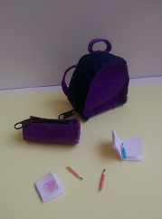  Будите креативни  Ја обожавам да правим разне ствари као на пример овај минијатурни прибор за школу. Ако и ви желите да га направите, ево објашњења:  Потребно вам је:  1.филц у било којој боји;  2.два рајсфершлуса (један краћи, један дужи);  3.папир у боји;  4.лепак (било би сјајно да имате лепак у пиштољу, али није обавезно);  5.бели папир;  6.хефталица;  7.игла и конац;  8.неколико чачкалица;  9.маказе;  10.фломастери и бојице.  Ранац:  На папир залепите дужи рајсфершлус. За рајсфершлус зашијте филц са обе стране. Лепком залепите две тракице на позадини ранца за руке и једну краћу на врху ранца поред рајсфершлуса.  Перница:  За краћи рајсфершлус залепите филц. Исеците два круга од филца и залепите са стране.  Књиге:  Исеците мање правоугаонике од белог папира или папира у боји. У средини захефтајте. Пресавијте папире тако да хефталица буде у средини. На насловну страну књиге можете нешто да нацртате.  Оловке:  Исеците чачкалицу тако да са једне стране има врх. Обојите део чачкалице фломастером у боји по жељи. Оставите мало места на чачкалици не обојено, и обојите оштар врх црним фломастером.

